3 Φύλλο εργασίας Ο ήλιος

Ο Ήλιος είναι γιός του Υπερίωνος και αδελφός της Σελήνης και της Ηούς. Σύμφωνα με τον Ομηρικό Ύμνο στον Ήλιο “φέγγει στους θνητούς και τους αθάνατους Θεούς, στους ίππους του καβάλα και άγρια κοιτάζει με τα μάτια του, από το χρυσό του κράνος και λαμπρές ακτίνες στίλβουν αστραφτερά και στους κροτάφους του οι παραγναθίδες, λαμπρές με χάρη από ψηλά καλύπτουν το πρόσωπο, το πρόσωπο το τηλαυγές”.

Δραστηριότητα 1

«Ζωγραφίστε την εικόνα του ήλιου σύμφωνα με τις παραπάνω πληροφορίες.»

Ο Προμηθέας του Αισχύλου δεμένος στην πέτρα καλεί τον “παντεπόπτη κύκλο του Ήλιου” να έλθει μάρτυρας στους όρκους του. Στον “Οιδίποδα Επί Κολονώ” του Σοφοκλέους, ο Κρέων οδηγεί έξω από το σπίτι τον γαμπρό του ώστε “ο Ήλιος να μη δει ένα τέτοιο άθλιο πλάσμα”. Η Κασσάνδρα στον “Αγαμέμνονα” του Αισχύλου, καλεί τον Ήλιο για εκδίκηση των δολοφόνων της. Η Μήδεια στα έργα του Ευριπίδη, κάνει τον Αιγέα να ορκιστεί στην Γη και τον Ήλιο, πως θα την προστατέψει. Στα “Αργοναυτικά” του Απολλώνιου του Ρόδιου, η Μήδεια ορκίζεται στον Ήλιο και την Εκάτη, ενώ, τέλος, στην “Ιλιάδα” (19.196), ένας κάπρος θυσιάζεται στον Δία και τον Ήλιο, για να επιβεβαιωθεί ο όρκος που δίνεται. Ο Ευριπίδης περιγράφει την ανατολή του Ήλιου στην τραγωδία του “Ίων” (82 κ.ε.) “Να το άρμα το λαμπρό που τέσσερα άλογα το σέρνουν.»

Ο περίφημος Κολοσσός της Ρόδου, ένα από τα επτά θαύματα του κόσμου, δημιουργήθηκε το 284 π.Χ, ήταν η εικόνα του Θεού Ήλιου.

Ετυμολογία

ETYM. < αρχ. +ἥλιος / ἀέλιος < *σᾶFέλιος < I.E. *sawel-«ήλιος», πβ. σανσκρ. Sũra-, λατ. Sol, γαλλ. Soleil, ιρλ. Skil. γοτθ.sũil, sunno, γερμ. Sonne, αγγλ. sun κ.ά. Παράγ. ἀπηλιώτης (βλ. λ.)].

Ηλιαχτίδα

ηλιοβασίλεμα

ηλιοθεραπεία ηλιοκαμένος

ηλιοψημένος

ηλιοπροστασία

ηλιόλουστος

ηλιοροφή

ηλιοτρόπιο

ηλίανθος

ηλιόσπορος

ηλιόλουστος

ηλιοστάσιο

ευήλιος

ανήλιος

ηλιοκαμένος

ηλιοφάνεια

, λιόγερμα, λιοπύρι, λιόφωτο, ανήλιαγος, λιακωτό, αντιλιακό

ηλίου φαεινότερον. (γνωμ.) ο ύπνος τρέφει το παιδί κι ο ήλιος το μοσχάρι ήλιος και βροχή παντρεύονται οι φτωχοί, ήλιος και φεγγάρι  παντρεύονται οι γαιδάροι ***η χώρα του ανατέλλοντος ηλίου (η Ιαπωνία)***.

<https://www.youtube.com/watch?v=PoR0OegV8kw> ( ο ήλιος και ο βοριάς Αίσωπος)

<https://youtu.be/hk5b9_VvOPA> (ο μύθος του Φαέθωνα σε κόμικς)

Ο όρος «Γεωμυθολογία», επινοήθηκε από την Αμερικανίδα γεωλόγο και ηφαιστειολόγο Dorothy Vitaliano. Σύμφωνα με αυτήν, Γεωμυθολογία είναι η διεπιστημονική ανάλυση των γνησίων μύθων, η οποία οδηγεί στον εντοπισμό των γεωφυσικών και ενδεχομένως και άλλων συμβάντων, αστρονομικών ή ιστορικών, που υποκρύπτονται σε αυτούς όπως διελεύσεις κομητών, εκλείψεις, πτώσεις μετεωριτών, αλλαγές του βορείου πόλου της ουράνιας σφαίρας, συσχετισμούς αστερισμών με συγκεκριμένους ήρωες.

Στην έρημο της περιοχής Alice Spring στην Αυστραλία υπάρχει ο κρατήρας Gosse’s Bluff Crater διαμέτρου 22 km. Ο μύθος λέει ότι 8 γυναίκες χόρευαν γύρω από τα αστέρια του Γαλαξία. Μία από αυτές τοποθέτησε το παιδί της σε ένα ξύλινο καλάθι για να μπορεί να χορεύει ελεύθερα. Όμως το παιδί έπεσε από τον Γαλαξία και προσγειώθηκε στην Γη . Για να τον προστατεύσουν τα βουνά από το κρύο σχημάτισαν αυτόν τον κρατήρα. Ο μύθος όμως μιλάει για την πτώση μετεωρίτη .

# Στερεά εκ περιστροφής

Τα στερεά εκ περιστροφής είναι μία οικογένεια στερεών. Τα στερεά εκ περιστροφής λέγονται έτσι γιατί δημιουργούνται κατά την περιστροφή μιας επίπεδης γραμμής γύρω από άξονα περιστροφής μία ευθεία που βρίσκεται στο επίπεδο της γραμμής.

**ΚΥΛΙΝΔΡΟΣ**

[**https://www.mathsisfun.com/geometry/cylinder.html**](https://www.mathsisfun.com/geometry/cylinder.html) **(πρώτη σελίδα)**

[**https://www.youtube.com/watch?v=jiq6Gx7eBks**](https://www.youtube.com/watch?v=jiq6Gx7eBks)(τι είναι ο κύλινδρος έως και 0.53)

<https://www.youtube.com/watch?v=gK9OgZ6eLx0> (παράπλευρη επιφάνεια κυλίνδρου έως 0.59)

**ΣΦΑΙΡΑ**

**Ορισμοί**  
i) ***Σφαίρα* είναι το σχήμα που παράγεται από την περιστροφή ενός κύκλου (Ο, ρ) με άξονα περιστροφής μία διάμετρό του.**

<https://www.mathsisfun.com/geometry/sphere.html> (να κάνω spin στη σφαίρα)

ii) ***Σφαίρα* είναι το σύνολο των σημείων του χώρου που απέχουν από ένα σταθερό σημείο Ο σταθερή απόσταση ρ**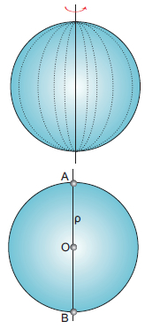

Κατά την περιστροφή ο κύκλος δημιουργεί την **επιφάνεια** της σφαίρας.

<https://www.youtube.com/watch?v=xq6zbP6gleg> (Βίντεο πώς δημιουργείται η σφαίρα από περιστροφή 5.04-)

Επομένως, η απόσταση ενός οποιουδήποτε σημείου της επιφάνειας μιας σφαίρας από το κέντρο Ο είναι ίση με την ακτίνα ρ.

Το σημείο **Ο** λέγεται **κέντρο της σφαίρας** και η ακτίνα **ρ** του κύκλου λέγεται ακτίνα της σφαίρας.

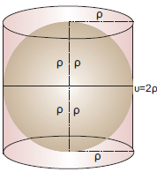**Υπολογισμός επιφάνειας σφαίρας από τον Αρχιμήδη**

Ο Αρχιμήδης απέδειξε ότι, αν μια σφαίρα «εγγράφεται» σε κύλινδρο, όπως φαίνεται στο διπλανό σχήμα, τότε η επιφάνεια της σφαίρας είναι ίση με την παράπλευρη επιφάνεια του κυλίνδρου.

<https://www.youtube.com/watch?v=T_DBkFnr4NM> (Πως μπαίνει η σφαίρα σε έναν κύλινδρο 2,36-3,32)

**O μεγαλύτερος όγκος στη μικρότερη επιφάνεια**

Η σφαίρα έχει την ιδιότητα να έχει τον μέγιστο δυνατό όγκο για την επιφάνειά της.

<https://www.mathsisfun.com/geometry/sphere.html> (πείραμα με το μπαλόνι)

**Σχετικές θέσεις επιπέδου και σφαίρας**

Μία σφαίρα και ένα επίπεδο στο χώρο έχουν τη δυνατότητα να τοποθετηθούν κατά τρεις διαφορετικούς τρόπους, όπως φαίνεται στα διπλανά σχήματα:

**α)** Να μην τέμνονται μεταξύ τους.

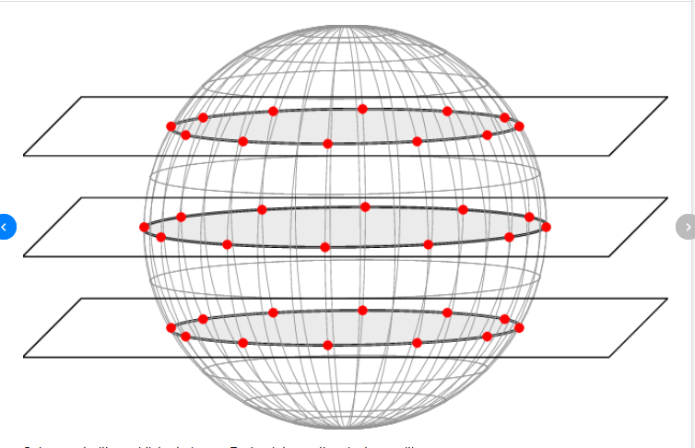

**β)** Να εφάπτονται σε ένα σημείο.

**γ)** Να τέμνονται σε κύκλο.

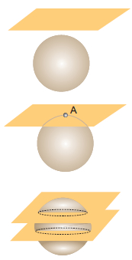

Παρατηρούμε ότι ο κύκλος που αποτελεί την τομή του επιπέδου με τη σφαίρα, «μεγαλώνει» όσο το επίπεδο «πλησιάζει» στο κέντρο της σφαίρας. Όταν το κέντρο της σφαίρας ανήκει στο επίπεδο, τότε ο κύκλος στον οποίο τέμνονται ονομάζεται **μέγιστος κύκλος της σφαίρας**.

<https://www.mathsisfun.com/geometry/sphere.html> (Largest volume for smallest surface(

**Η φύση αγαπά την σφαίρα**

[https://www.byjusfutureschool.com/blog/the-significant-role-of-spheres-in-natur (e/](https://www.byjusfutureschool.com/blog/the-significant-role-of-spheres-in-natur%20(e/)

**Γιατί οι πλανήτες είναι σφαιρικοί;**

[**https://www.youtube.com/watch?v=xbcZHafiNbo**](https://www.youtube.com/watch?v=xbcZHafiNbo) **(**γιατί οι πλανήτες είναι σφαιρικοί)

* Οι δυνάμεις βαρύτητας έχουν διεύθυνση και φορά προς το κέντρο της μάζας
* Η ταχύτητα περιστροφής γύρω από τον άξονά τους το κάνει πεπλατυσμένο σχήμα στους πόλους και διαστολή στον ισημερινό εξαιτίας της φυγόκεντρης δύναμης

# Σχήμα της γης

<https://www.mathsisfun.com/geometry/sphere.html> (Spheroid)

**Ταχύτητα διαφυγής**

Με ποια ταχύτητα πρέπει να εκτοξευθεί ένα αντικείμενο μάζας m, από την επιφάνεια της Γης ώστε να διαφύγει οριστικά από το πεδίο βαρύτητας της Γης;

εικόνα

Αστρονομία Τι είναι ο ήλιος

ο αστέρας που αποτελεί το κέντρο του ηλιακού συστήματος, γύρω από τον οποίο περιστρέφονται οι πλανήτες και από τον οποίο παίρνουν φως και θερμότητα

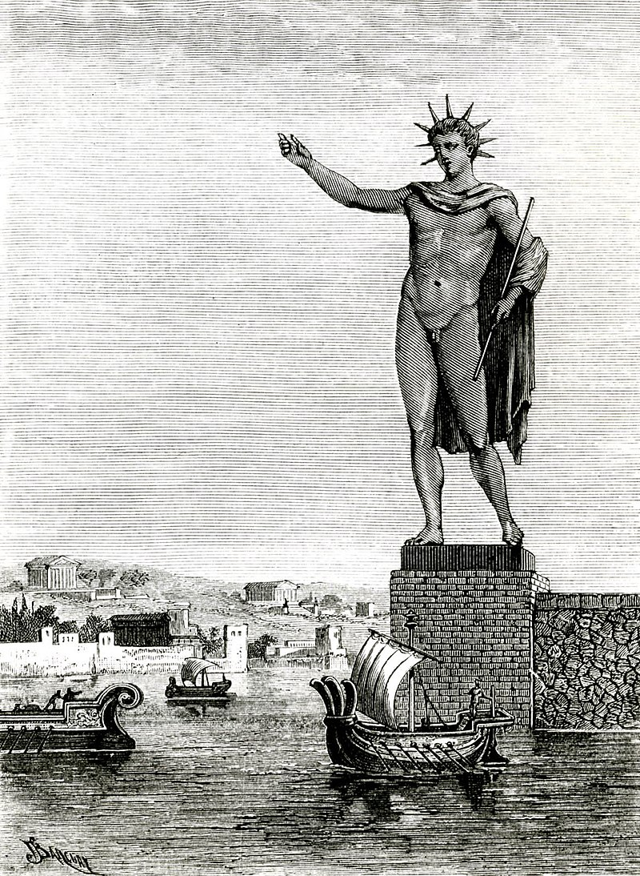

<https://youtu.be/hk5b9_VvOPA> (ο μύθος του Φαέθωνα σε κόμικς)

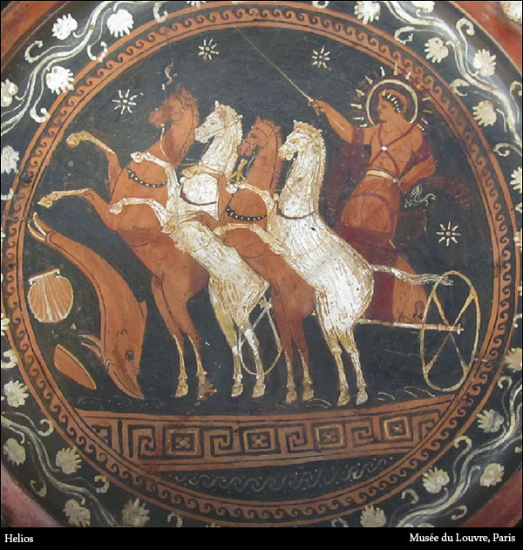

Εικόνα Άρμα Ηλίου Λούβρο

Εικόνα Ήλιος British Museum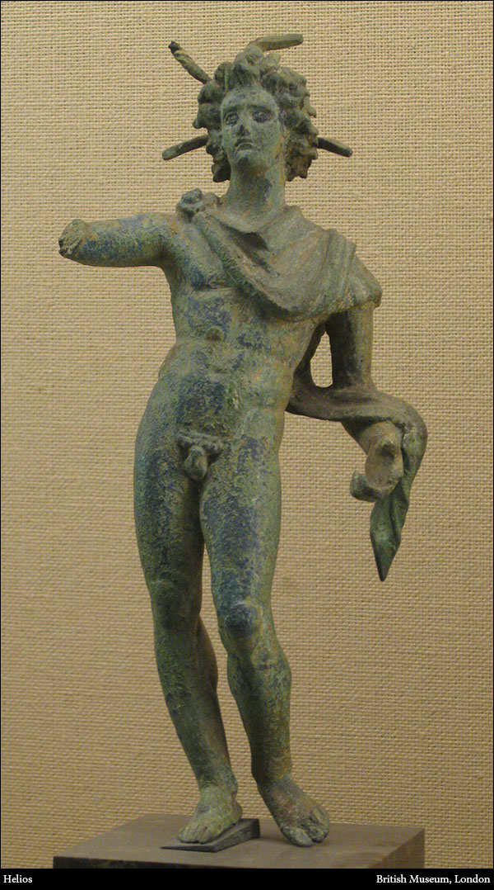

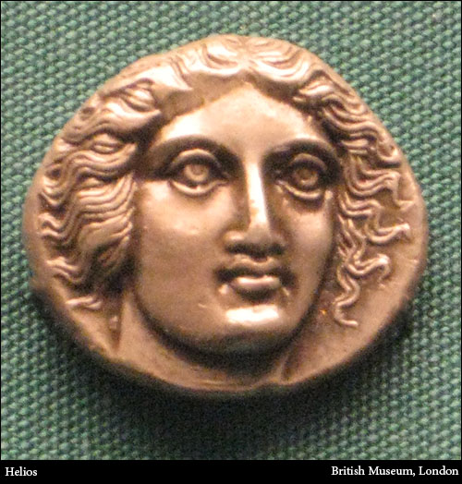

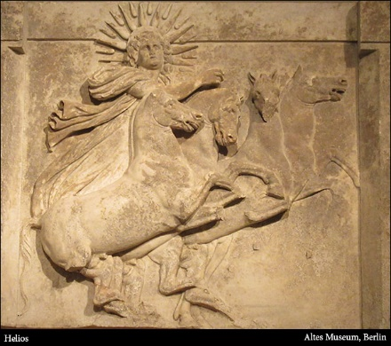

Εικόνα Ναός της Αθηνάς Ίλιον (Τροία)

Ετυμολογία της λέξης ήλιος

Σύνθετα

ΣΥΝΘ.: ηλιαχτίδα, ηλιοβασίλεμα, ηλιοθεραπεία, ηλιοκαμένος, ηλιοψημένος, ηλιοπροστασία, ηλιόλουστος, ηλιοροφή, ηλιοτρόπιο, ηλίανθος, ηλιόσπορος, ηλιόλουστος, ηλιοστάσιο, ευήλιος, ανήλιος, ηλιοκαμένος, ηλιοφάνεια, λιόγερμα, λιοπύρι, λιόφωτο, ανήλιαγος, αντιηλιακό, ηλιόλουτρο, αντηλιά, ηλίαση, λιακάδα, λιαστός, λιακωτό, λιάζομαι, ηλιόλουστος, ηλιοκεντρικός, λιοπύρι, λιόγερμα

<https://bubbl.us/13420928> (Να συμπληρωθούν τα σύνθετα)

Φράσεις

Να λάμψει ο ήλιος της δικαιοσύνης

Δέρνει ο ήλιος

Μην κάθεσαι στον ήλιο

Με πιάνει ο ήλιος

Η Χώρα του ανατέλλοντος ηλίου

Δεν έχει στον ήλιο μοίρα

Ζει πίσω από τον ήλιο

Ηλίου φαεινότερον

Ο ύπνος θρέφει το παιδί και ο ήλιος το μοσχάρι.